新 书 推 荐

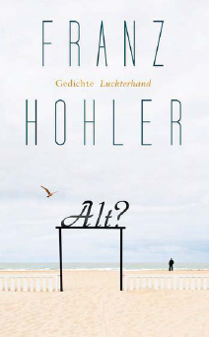
中文书名：《老去？》
英文书名：Old?
德文书名：Alt?
作 者：Franz Hohler
出 版 社：Random House Germany
代理公司：ANA/ Susan Xia
页 数：96页
出版时间：2017年2月
代理地区：中国大陆、台湾
审读资料：电子稿
类 型：诗歌

内容简介：
大约30年前，弗朗茨·霍勒尔出版了第一本诗集Past Forty，并深受读者和评论家们的喜爱。作者现在编撰了另外一卷关于他对衰老的领悟的诗集。
在这里，霍勒尔探寻了年龄是如何改变我们， 如何使时间变成一种有价值的商品。在《老去？》这本书中，他集中描述了生命处于“死亡正摘下太阳镜看着你”的这一阶段，但另一方面也是一个继续前进，“及时行乐”的阶段。
这本语言的收藏品——意义深刻，令人反思，也充满着生活的乐趣。
作者简介：
弗朗茨·霍勒尔（Franz Hohler）1943年生于瑞士比尔市。他生活在苏黎世，被认为是瑞士最著名的滑稽剧表演家和作家之一。弗朗茨·霍勒尔获奖无数，包括卡塞尔荒诞幽默文学奖。 www.franzhohler.ch

媒体评价：

“他是个现实主义的空想家，或者说是个空想主义的现实者——不论如何，他就是无可替代的。”
----乌尔斯·唯德默尔（Urs Widmer）

谢谢您的阅读！
请将反馈信息发至：夏蕊（Susan Xia）
安德鲁·纳伯格联合国际有限公司北京代表处
北京市海淀区中关村大街甲59号中国人民大学文化大厦1705室
邮编：100872
电话：010-82504406
传真：010-82504200
Email：susan@nurnberg.com.cn
网址：http://www.nurnberg.com.cn
微博：http://weibo.com/nurnberg
豆瓣小站：http://site.douban.com/110577/

